Famiglia NUMERI
Oggi bambini, vi voglio raccontare la storia della famiglia dei vecchi numeri. Voi sapete quanti numeri ci sono? Beh, nel mondo ci sono tanti tanti numeri, un infinità di numeri che si compongono attraverso le cifre. Le cifre sono:
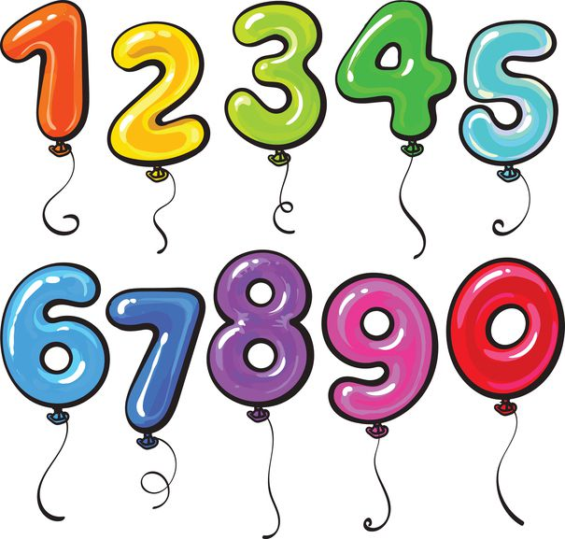
E adesso vi presento la famiglia NUMERI.
In una casetta nel bosco viveva la famiglia numeri, la loro vita era tranquilla, amavano fare lunghe passeggiate nel bosco durante il giorno, tutte le sere invece amavano giocare a tombola, ma invece di estrarre la i numeri dal sacchetto, giravano una grossa freccia gialla la centro del tavolo, la quale indicava uno dei presenti, che di conseguenza era il numero da segnare sulla cartellina che avevano dinanzi, in questa cartellina c’erano i numeri da 1 a 9.Tutto sembrava perfetto se non fosse che 1 UNO si sentiva l’ultimo degli ultimi, il più piccolo, il più basso, senza valore, e sempre deriso dai fratelli più grandi, per questi motivi piangeva tutto il giorno. Allora mamma 8 OTTO come tutte le mamme sempre attente e premurose, si accorse della sua tristezza così decise di parlarne a papà 9 NOVE, parlarono parlarono per tanto tempo, tutta la serata erano pensierosi, non riuscivano a trovare un idea per far felice 1UNO, ma ecco che la sera successiva a mamma 8OTTO gli venne un’idea grandiosa, decise di fargli un fratellino che avrebbe chiamato 0 ZERO. Pensò, lo chiameremo 0 zero e sarà la soluzione perfetta, è più piccolo di uno, ma avrà un valore immenso, perche avrà le coccole , l’amore di tutti fratellini, soprattutto di 1 uno che è più vicino. Bellissima decisione, a papà 9 nove si illuminarono gli occhi, il viso divenne sorridente e radioso, e approvò con grande gioia e felicità l’idea di mamma 8 otto. Dopo alcuni mesi nacque 0 zero che rese immensamente felice 1 uno, ora non era più lui il più piccolo della famiglia. Pero siccome zero ha un valore grande, immenso, tutti i fratelli facevano a gara per restare accanto a 0 ZERO , perché vicino a lui il valore diventava 10 volte più grande, infatti 1 uno accanto a 0 zero divenne 10 e formò la DECINA. Da questa bella bella famiglia nel mondo si sono formate tante tante decine di numeri.

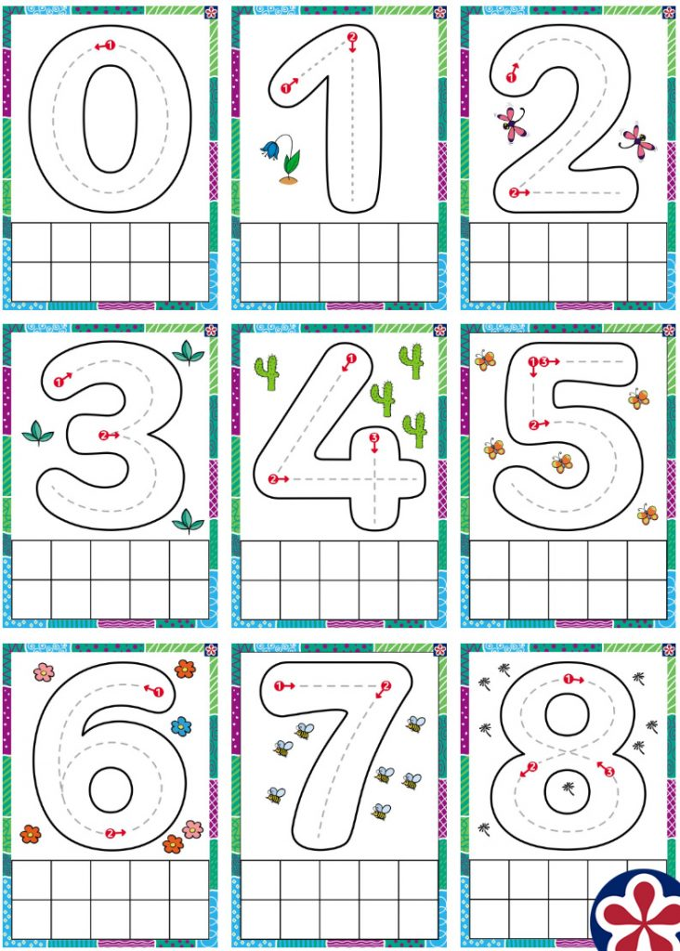

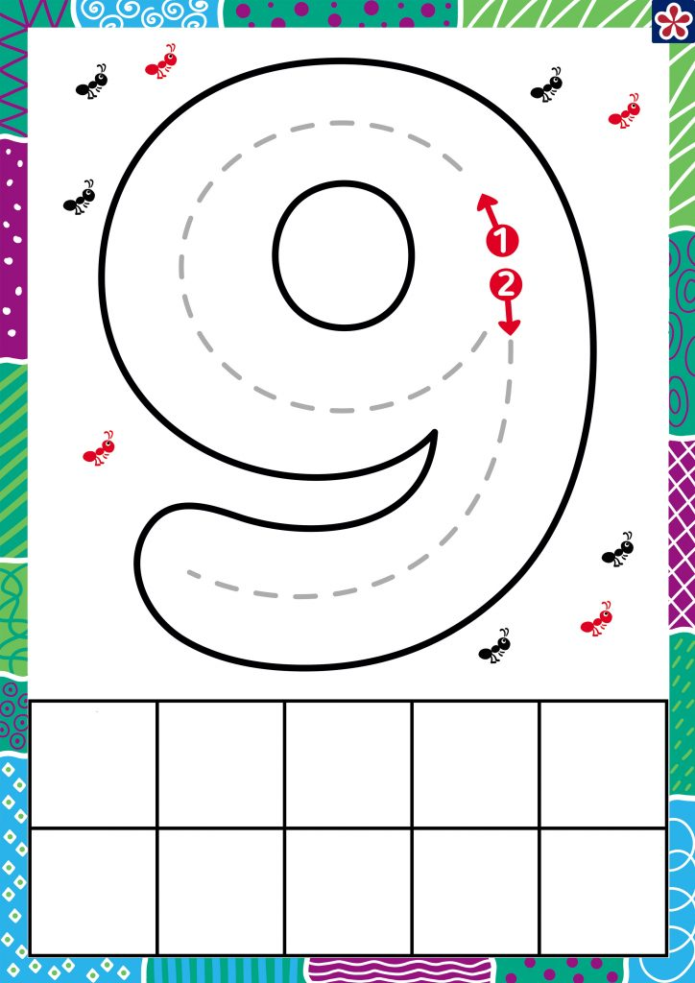
Vi propongo queste schede che osserverete attentamente come si scrivono i numeri, come potete notare ci sono le freccine, per chi stampa seguirà il tratteggio seguendo le frecce, gli altri seguiranno lo schema, disegneranno i numeri tratteggiati più o meno grandi come questi e indicheranno al bambino come si scrivono correttamente i numeri, colorerete la griglia sotto al foglio , associando la quantità al numero, es. 1 coloro un quadratino, 2 coloro due quadratini e cosivvia. La cosa molto importante è far capire come si scrive correttamente il numero, soprattutto i bambini di 5 /4 anni. I tratteggi vanno ripassati e i numeri colorati. I bambini di 3 anni possono ascoltare i video e ripassare i tratteggi se vogliono, questi 2 giochini vi aiuteranno a spiegare meglio i numeri. Per i 3 anni scrivete i numeri in formato grande seguendo le frecce, per un modo corretto di scrittura e con un tappo di bottiglia e il dito indice imparate i bambini a ripassare i numeri, il tutto può essere fatto anche dai 4/5 anni insieme alle schede.

https://youtu.be/pvVqVWubFBY i numeri
https://youtu.be/qyj057NJByk i numeri nel paese delle caramelle

